|  |  |  |
| --- | --- | --- |
|  |  |  |
| МИНОБРНАУКИ РОССИИ | | |
| Федеральное государственное бюджетное образовательное учреждение  высшего образования  **«МИРЭА – Российский технологический университет»**  **РТУ МИРЭА** | | |

**Институт информационных технологий (ИТ)**

**Кафедра инструментального и прикладного программного обеспечения (ИиППО)**

**КУРСОВАЯ РАБОТА**

по дисциплине: Шаблоны программных платформ языка Джава

по профилю: Разработка программных продуктов и проектирование информационных систем

направления профессиональной подготовки: 09.03.04 «Программная инженерия»

Тема: Приложение «Барбершоп»

Студент: Соро Айша Петимэн

Группа: ИКБО-13-19

Работа представлена к защите__________(дата)_________/_____________/

Руководитель: ___________________ст. преподаватель Зорина Н. В.

Работа допущена к защите___________(дата)_________/Зорина Н. В./

Оценка по итогам защиты: __________

_______________ / ________________________________________ /



МИНОБРНАУКИ РОССИИ

Федеральное государственное бюджетное образовательное учреждение  
высшего образования  
**«МИРЭА - Российский технологический университет»**

**РТУ МИРЭА**



**Институт информационных технологий (ИТ)**

**Кафедра инструментального и прикладного программного обеспечения (ИиППО)**

**ЗАДАНИЕ**

**на выполнение курсовой работы**

по дисциплине: Шаблоны программных платформ языка Джава

по профилю: Разработка программных продуктов и проектирование информационных систем

Студент: Соро Айша Петимэн

Группа: ИКБО-13-19

Срок представления к защите: 20.05.2021

Руководитель: Зорина Наталья Валентиновна, старший преподаватель

**Тема** Приложение «Барбершоп»

**Исходные данные:** индивидуальное задание на разработку; документация по Spring Framework и JEE, документация по языку Java (версия не ниже 8); инструменты и технологии: JDK (не ниже 8), создание Spring MVC web-приложений, RESTful web-сервисов, Spring Data MongoDB, Maven, gitHub, IntelliJIDEA. Нормативный документ: инструкция по организации и проведению курсового проектирования СМКО МИРЭА 7.5.1/04.И.05-18.

**Перечень вопросов, подлежащих разработке, и обязательного графического материала**: 1. Провести анализ предметной области и формирование основных требований к приложению, 2. Обосновать выбор средств ведения разработки. 3. Разработать приложение с использование фреймворка Spring и выбранной технологии, и инструментария. 4.Провести тестирование приложения. 5. Оформить пояснительную записку по курсовой работе 6. Провести анализ текста на антиплагиат 7. Создать презентацию по выполненной курсовой работе.

Руководителем произведён инструктаж по технике безопасности, противопожарной технике и правилам внутреннего распорядка.

Зав. кафедрой ИиППО: ___________/Р. Г. Болбаков/, «_____»____________2021 г.

Задание на КР выдал: _______________/ Н.В. Зорина/, «_____»____________2021 г.

Задание на КР получил: ___________/Е.О.Смирнов/, «_____»____________2021 г.

Соро А.П.«Приложение «Барбершоп» / **Курсовая работа** по дисциплине «Шаблоны программных платформ языка Джава» профиля «Разработка программных продуктов и проектирование информационных систем» направления профессиональной подготовки бакалавриата 09.03.04 «Программная инженерия» (4-ый семестр) / руководитель старший преподаватель Н.В. Зорина / кафедра ИППО Института ИТ МИРЭА.

Целью работы является создание веб-приложения по теме «Барбершоп».

В рамках работы осуществлены краткий анализ аналогов веб-приложения по теме «Барбершоп», обоснован выбор средств ведения разработки, разработано веб-приложение с использованием фреймворка Spring, проведено тестирование приложения.

Soro A.P. "Application" Barbershop "/ Course work on the discipline" Patterns of Java language software platforms "of the profile" Development of software products and design of information systems "of the direction of professional training for bachelor's degree 09.03.04" Software engineering "(4th semester) / head senior teacher N. IN. Zorina / Department of IOPS, Institute of IT MIREA.

The aim of the work is to create a web application on the "Barbershop" theme.

As part of the work, a brief analysis of analogs of a web application on the topic "Car sharing company" was carried out, the choice of development tools was justified, a web application was developed using the Spring framework, and the application was tested.

М. МИРЭА. Ин-т ИТ. Каф. ИиППО. 2021 г. Соро А.П.

# ОГЛАВЛЕНИЕ

ОГЛАВЛЕНИЕ 4

СПИСОК ИСПОЛЬЗОВАННЫХ СОКРАЩЕНИЙ 5

ВВЕДЕНИЕ 6

1. СБОР И АНАЛИЗ ТРЕБОВАНИЙ К ПРОГРАММНОМУ ПРОДУКТУ 7

2. РАЗРАБОТКА ПРОГРАММНОГО ПРОДУКТА 8

3. ТЕСТИРОВАНИЕ ПРОГРАММНОГО ПРОДУКТА 9

ЗАКЛЮЧЕНИЕ 10

СПИСОК ИСПОЛЬЗОВАННЫХ ИСТОЧНИКОВ 11

# СПИСОК ИСПОЛЬЗОВАННЫХ СОКРАЩЕНИЙ

# ВВЕДЕНИЕ

В современном мире каждому бизнесу необходимо использовать цифровые услуги, чтобы привлечь больше клиентов и модернизировать свои услуги. Барбершоп - одно из мест, куда люди ходят стричься. Чтобы придать свежести своей деятельности владельцу Барбершоп, возможно, потребуется использовать технологии.

В этой курсовой работе разрабатываем веб-сервис Java для Барбершоп.

Веб-сервис сможет:

* Разрешить своим клиентам записываться на прием;
* Создать онлайн-каталог предложений его услуг, таких как стили стрижки с ценами;

# СБОР И АНАЛИЗ ТРЕБОВАНИЙ К ПРОГРАММНОМУ ПРОДУКТУ

Прежде чем мы начнем создавать нашу веб-службу Барбершоп, нам сначала нужно понять ключевые особенности веб-службы парикмахерской.

Барбершоп нужен веб-сайт и интерфейс администратора, обслуживаемые веб-службой.

## Веб-сайт

Вот некоторые из важных страниц и элементов, которые нужны каждому сайту Барбершоп:

* Домашняя страница

Домашняя страница — это первое впечатление о вашем веб-сайте у пользователей. Здесь вы должны включить четкое навигационное меню, которое ссылается на другие важные страницы, а также заметные кнопки призыва к действию, которые побуждают посетителей совершить желаемое действие на сайте.

Здесь вы также должны продемонстрировать свои лучшие работы, услуги по стрижке и укладке, которые вы предлагаете, и другую важную информацию о вашем салоне.

* Запись на прием

Основная цель веб-сайта - превратить посетителей в платежеспособных клиентов. Следовательно, вы должны предлагать запись на прием непосредственно через веб-сайт. Эта страница также должна включать информацию о ценах, сборах за неявку или отмену, обработку платежей и всю другую важную информацию для клиентов.

Кроме того, на странице должна быть предусмотрена интеграция с календарем, чтобы клиенты не забывали о своей встрече,

* Галерея

Страница галереи, на которой представлены некоторые из ваших лучших стрижек и стилей, помогает клиентам самостоятельно записываться на прием. Эта страница также должна включать отзывы довольных клиентов.

## Интерфейс администратора

Вот некоторые из важных страниц, необходимых для интерфейса администратора:

1. Управление стрижками

Страница, на которой перечислены все стрижки. Эта страница также позволяет администратору добавлять новые стрижки в коллекцию.

2. Управление бронированием

Страница, на которой будут перечислены все встречи. Администратор также сможет удалять встречи.

# РАЗРАБОТКА ПРОГРАММНОГО ПРОДУКТА

Этот проект состоит из 3 основных частей: собственно веб-сервис, веб-сайт и интерфейс администратора.

## Веб-сервис

Веб-служба представляет собой сборку API для отдыха с использованием загрузочной среды JAVA Spring. Данные хранятся в облачном сервере базы данных Mongodb Atlas.

API имеет 4 конечные точки:

* GET /haircut

эта конечная точка получает все стрижки и возвращает массив объекта стрижки

* POST /haircut

эта конечная точка добавляет новую стрижку в коллекцию

* GET /appointment

эта конечная точка получает все встречи и возвращает массив объектов встречи

* POST /appointment

эта конечная точка создает новую встречу

## Веб-сайт

Веб-сайт создан на основе JavaScript-фреймворка Vue.js и использует бесплатный шаблон, найденный в Интернете.

## Интерфейс администратора

Интерфейс администратора работает на JavaScript-фреймворке Vue.js и использует CSS-фреймворк bootstrap 4.

# ТЕСТИРОВАНИЕ ПРОГРАММНОГО ПРОДУКТА

Мы тестируем наш веб-сервис с помощью программного обеспечения PostMan. Postman - это очень популярная среди разработчиков программа для тестирования работы различных API или просто отправки POST и GET запросов на сервер.

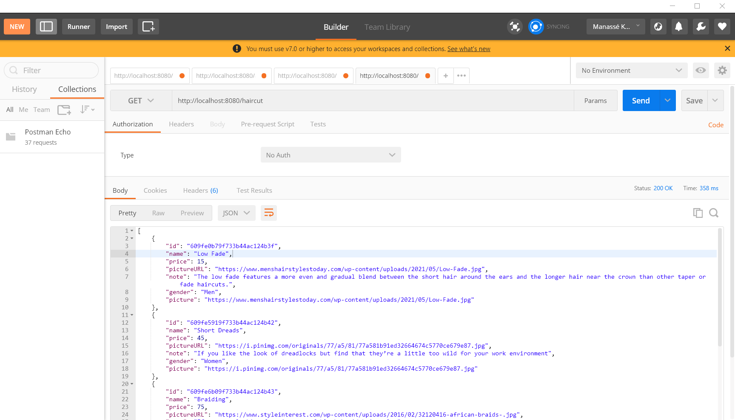

# ЗАКЛЮЧЕНИЕ

# СПИСОК ИСПОЛЬЗОВАННЫХ ИСТОЧНИКОВ